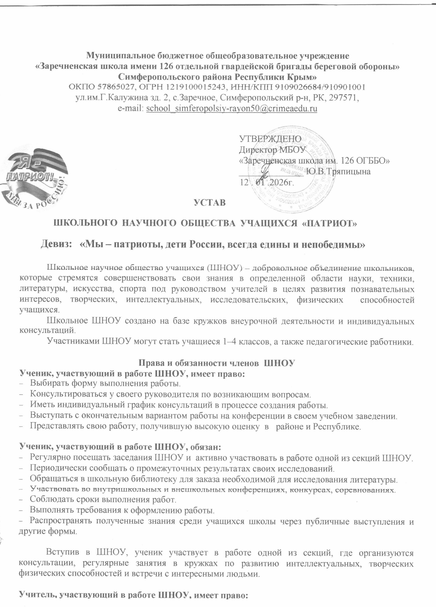
- Выбирать формы и методы работы с участниками ШНОУ.
- Получать необходимую справочную информацию и пакет документов у Совета ШНОУ.
- Выдвигать работы, получившие высокие оценки, своих учащихся на конкурсы, конференции.
- Представлять свой педагогический опыт.

Учитель, участвующий в работе ШНОУ, обязан:
- Регулярно и активно участвовать в заседаниях ШНОУ.
- Информировать Совет НОУ о промежуточных результатах.
- Строго соблюдать сроки выполнения работ.
- Организовывать предзащиту работ учащихся секции и допускать к участию в Конференции только работы, отвечающие «Требованиям к работе».

ЛИСТ ОЗНАКОМЛЕНИЯ

№ | Фамилия, имя, отчество | Дата | Подпись
 | Голубцова Виктория Валериевна | 12.01.2026
 | Дубинина Дарья Олеговна | 12.01.2026
 | Кучма Лариса Николаевна | 12.01.2026
 | Муединова Гульнар Рустемовна | 12.01.2026
 | Парталоха Татьяна Николаевна | 12.01.2026
 | Керимов Энвер Аблякимович | 12.01.2026
 | Ресулова Людмила Олеговна | 12.01.2026
 | Светличная Светлана Борисовна | 12.01.2026
 | Скобеева Юлия Сергеевна | 12.01.2026
 | Тошматова Федие Джаферовна | 12.01.2026
 | Фирсова Ирина Николаевна | 12.01.2026
 | Юсупова Сусанна Ильясовна | 12.01.2026
 | Дик Елена Александровна | 12.01.2026
 | Якубова Эльвира Февзиевна | 12.01.2026
 | Давлатшина Альбина Владимировна | 12.01.2026
 | Панченко Алена Ивановна | 12.01.2026
 | Епихина Екатерина Анатольевна | 12.01.2026
 | Азаматова Арзы Энверовна | 12.01.2026
 | Бондаренко Галина Ивановна | 12.01.2026
 | Коляда Валерия Игоревна | 12.01.2026
 | Малахова Ольга Александровна | 12.01.2026
 | Бученко Анастасия Евгеньевна | 12.01.2026

